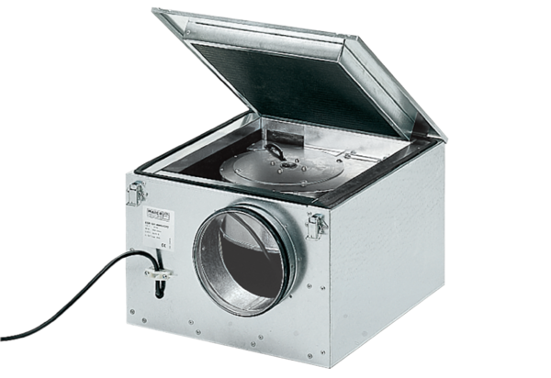Шумоглушащий вентиляционный бокс ESR 16/1Комплект поставки: 1 штукАссортимент: C
Номер артикула: 0080.0282Изготовитель: MAICO

